PRESSMEDDELANDE Säfsen 2016-07-11

Säfsen går mot en rekordsommar.

Säfsens satsning på att göra vildmarksupplevelsen mer tillgänglig för familjer har medfört en ökning med 17% fler gäster än förra sommaren där 63% av gästerna kommer från utlandet.

När högsäsongen startar är sommarbeläggningen hela 17% högre jämfört med samma period förra året och är den högsta sommarbeläggning någonsin. Ökningen kommer av att fler svenska och utländska familjer bokat samt en hög efterfrågan även utöver de klassiska semesterveckorna.

- Vi har målmedvetet och under många år gjort det enklare och roligare för barnfamiljer att vara aktiva tillsammans. Våra aktiviteter är lättillgängliga, här behöver du inte vara en skogsmulle för att kunna få en vildmarksupplevelse samtidigt som du bor och lever väldigt bekvämt säger Katrin Strandell, platschef på Säfsen Resort. Vi ligger helt rätt i tiden där trenderna med hälsa, aktivt liv och design pekar till vår fördel.

Säfsen är en av få svenska skidorter med en omfattande sommarverksamhet och är unikt då 63% av gästerna kommer från utlandet. De största nationaliteterna är Holland, Tyskland och Danmark.

Sommarens nyhet
Tills i år har vi byggt nya lite enklare MTB-leder som passar perfekt för de som vill testa för första gången, cykla tillsammans med sina barn eller utmana sin cykelfärdighet. Det nya lederna är 200 meter, 400 meter och 2,2 km samt en teknikbana med olika balans- och teknikövningar. Ofta finns MTB-instruktörer på plats. Sedan tidigare finns 350 km MTB-leder av alla svårighetsgrader.

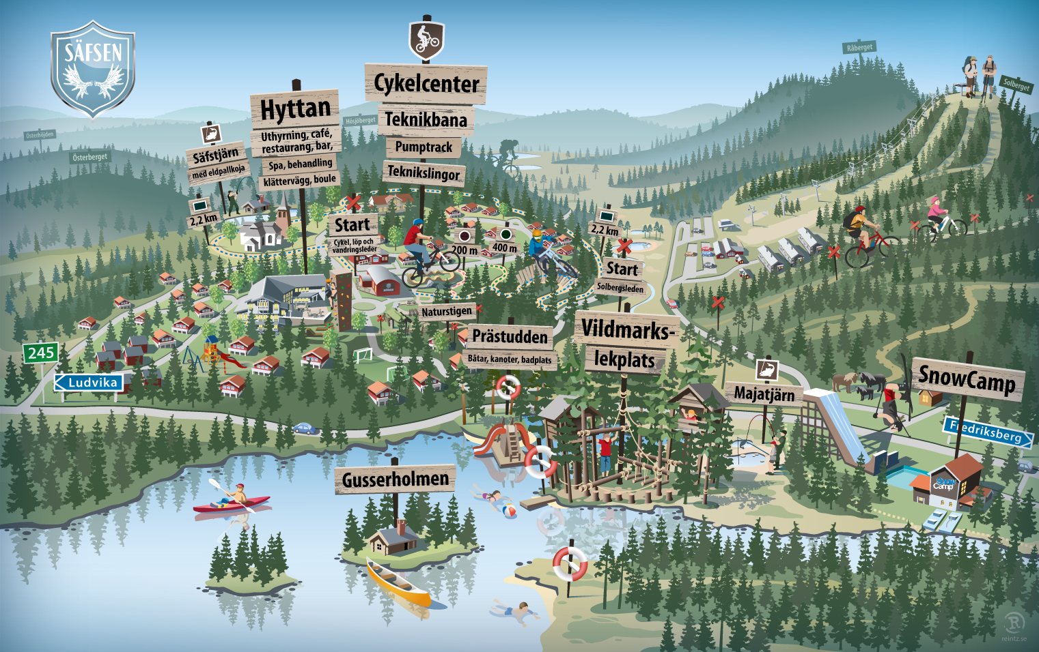

För ytterligare information
Katrin Strandell, platschef på Säfsen Resort
070-558 50 66, katrin.strandell@safsen.se,
www.safsen.se

Säfsen är en upplevelsedestination i södra Dalarna med verksamhet året runt. Sommartid finns 350 km MTB-cykling, 320 km leder för vandring och löpning och 175 sjöar och vattendrag inom 15 km samt ett otal andra vildmarksupplevelser. I skidområdet finns ett stort område för barn, ungdomar och föräldrar med 17 nedfarter, 6 liftar, 1 rullband, hiskligt många kilometer längdspår och massor av andra kul snöaktiviteter. Säfsen erbjuder dessutom konferensmöjligheter för upp till 280 personer, familjebekväma stugor samt restauranger och ambitiösa kök. Vi brinner för att utveckla Säfsen till nästa nivå genom att göra enklare och roligare för barn och familjer att vara aktiva tillsammans.

